МОДЕЛИРОВАНИЕ МОДУЛИРОВАННЫХ СИГНАЛОВ

Для передачи низкочастотного сигнала с небольшой амплитудой необходимо перенести спектр этих сигналов из низкочастотной области в область высоких частот. Эта процедура называется модуляцией.

Общие принципы модуляции:

- Формируется вспомогательный высокочастотный сигнал (несущее колебание)
Модель несущего сигнала
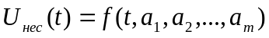, где 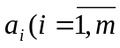) – совокупность параметров, определяющих форму сигнала;
- Имеется низкочастотный сигнал 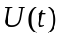, подлежащий передаче;
- Под действием какой-либо из параметров a_{i} сигнала U_{нес}(t) должен быть изменен, тогда U_{нес}(t) изменяется и несет в себе информацию, заключенную в сообщении .
Таким образом, изменение нескольких параметров несущего колебания U_{нес}(t)под воздействием информационного сигнала называется модуляцией.
Вид несущего сигнала:
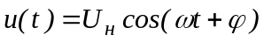,
где U_{н} – постоянная амплитуда несущего сигнала.
Изменением во времени (в зависимости от ) какого-либо параметра U_{нес}(t) могут быть получены различные виды модуляции).

Амплитудная модуляция
Реализуется изменение U_{н}(t) несущего сигнала U_{нес}(t) при неизменных w и.
Таким образом, под воздействием информационного сигнала вместо 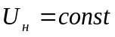будет сформирована 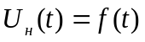.
Тогда в общем виде форма записи амплитудно-модулированного сигнала:
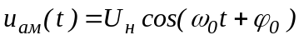
где 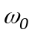и 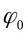– неизменные параметры несущего сигнала.

Вид сигнала при амплитудной модуляции

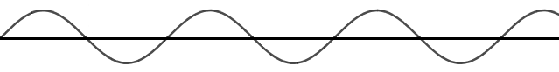
несущий сигнал
информационный сигнал
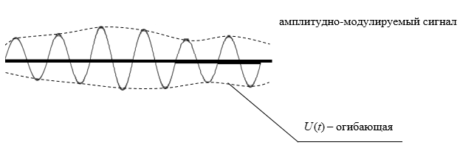

Примеры амплитудно-модулирующих сигналов
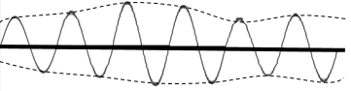
неглубокая модуляция

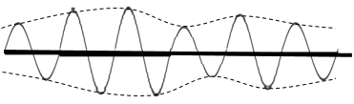
глубокая модуляция

Связь между амплитудной U_{н}(t) модулированного сигнала и амплитудой U_{н} исходного несущего сигнала:
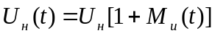,
где 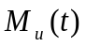– коэффициент амплитудной модуляции, характеризует глубину амплитудной модуляции.
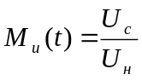,
где U_{с}(t) – исходный информационный сигнал
Вид U_{с}(t):
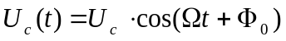,
где U_{с} – амплитуда модулирующего низкочастотного сигнала.
Если обозначить через M коэффициент модуляции (отношение максимальных амплитуд), тогда
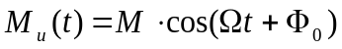
В этом случае амплитудно-модулирующий сигнал может быть представлен в следующем виде:
(1)

Здесь 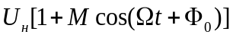 – закон изменения АМ сигнала. Выражение (1) – обобщенная модель амплитудно-модулированного сигнала (однотональная АМ-модуляция).
Формула для произведения cos:
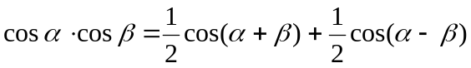
Тогда формула (1) примет вид:

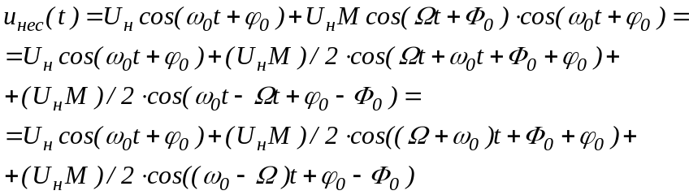 | (2)

Таким образом, амплитудно-модулирующий сигнал имеет 3 составляющие (3 гармоники), где 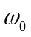 – несущая частота, 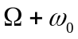 – верхняя боковая частота, 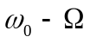 – нижняя боковая частота.
Выражение (2) – модель амплитудно-модулирующего сигнала.
Имеем 3 гармоники, следовательно, спектр имеет вид:
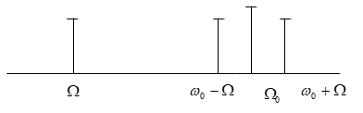

Амплитудная модуляция при сложном модулирующем сигнале

Модулирующий низкочастотный сигнал имеет сложный спектр (не одна гармоника, а совокупность гармоник).
Модель сложного модулирующего сигнала имеет вид:
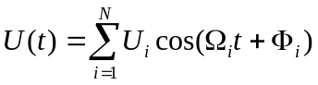 | (3)
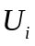– амплитуда i-ой гармоники
При этом 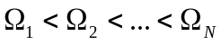
Подстановка (3) в (1), получаем
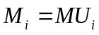– частичный (i-ый) коэффициент модуляции.
Тогда модель амплитудной модуляции сложного модулирующего сигнала имеет вид:
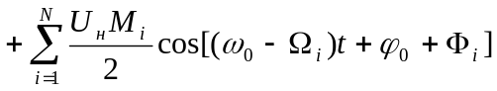
Спектр сложного модулированного сигнала имеет вид:

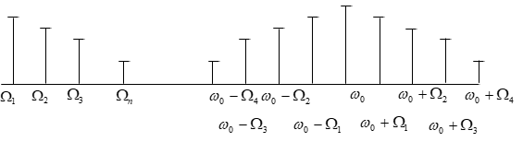

Угловая (частотная и фазовая) модуляция

Информационное сообщение имеет вид:
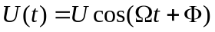
Несущий сигнал является гармоническим и имеет вид:
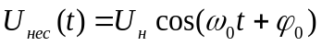
Через 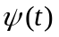обозначим постоянную фазу колебания (сигнала), определенную следующим образом:
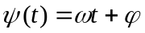
В зависимости от вида модуляции определяется текущее значение фазового угла (т.е. полной фазы).

Частотная модуляция

Частотная модуляция предполагает, что информационный процесс управляет частотной несущей по закону модулирующего сигнала.
Мгновенная частота сигнала 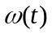с угловой модуляцией определяется как производная от полной фазы 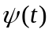:
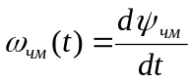; 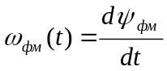
Тогда полная фаза определяется следующим образом:
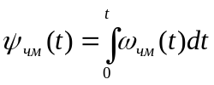
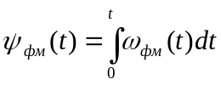
При частотной модуляции мгновенная частота 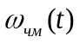определяется следующим образом:
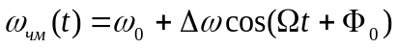 | (4)

где 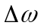 – девиация частот, то есть определяется в соответствии с законом изменения модулирующего сигнала.
– наибольшее отклонение частоты модулирующего сигнала от частот несущей
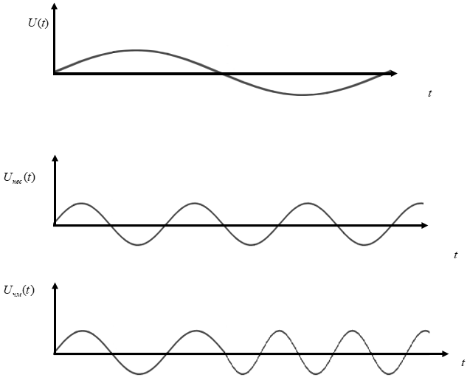

Если частота определяется по закону (4), тогда для определения полной фазы ЧМ- сигнала (аргумента cos()) необходимо выполнить интегрирование 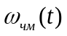по (в предположении, что 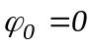:
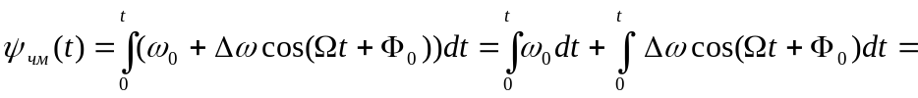
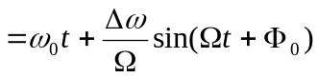
В итоге общим вид модели частотной модуляции сигнала следующий:
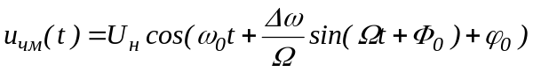
Отношение 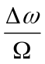называется индексом частотной модуляции.
Рассмотрим выражение вида:
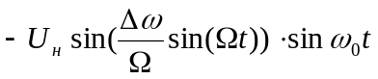
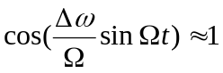
В итоге получим:
(4)

Таким образом, при условии 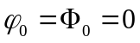имеем 3 гармоники, формирующие результирующий частотно-модулирующий сигнал

Фазовая модуляция

Мгновенная фаза фаза-модулирующего сигнала:

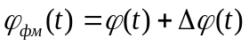,

где 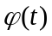– мгновенная фаза несущей, 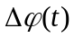 – отклонение (сдвиг) фазы фаза-модулированного сигнала от фазы несущей (девиация фазы).
Отклонение фазы изменяется по закону модулирующего (информационного) сигнала.
Тогда мгновенная фаза фаза-модулированного сигнала определяется следующим образом:
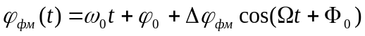
где 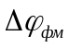– индекс фазовой модуляции.
В этом случае математическая модель сигнала имеет вид:

(5)
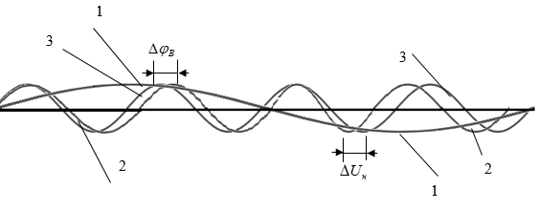
1 – информационное сообщение;
2 – несущая;
3 – модулированный сигнал.

